BỘ MINH CHỨNG
THÔNG TIN ĐỀ TÀI VÀ PHẠM VI
• Mã dự Giải: HUNRE.NH.2026.11.30
• Tên đề tài: Nghiên cứu ứng dụng thuật toán YOLO và MediaPipe trong hệ thống giám sát phát hiện gian lận thi cử
• Khoa: Công Nghệ Thông Tin; giảng viên hướng dẫn: ThS. Cao Thị Thoa
• Sinh viên đại diện: Vương Anh Vũ; thành viên: Nguyễn Ngọc Anh, Vũ Duy Tiến, Nguyễn Thị Khánh Vân, Nguyễn Thị Kim Tuyến
DANH MỤC MINH CHỨNG VÀ CÁCH KIỂM TRA
MC01 — Nguồn dữ liệu và kiểm toán tập dữ liệu
Minh chứng/kết quả: 1.600 ảnh train, 214 ảnh validation; 2.177 và 262 bounding box; lần kiểm toán không phát hiện trùng ảnh giữa hai split.
Nguồn kiểm tra: artifacts/phone-v3-data-audit.json; dataset/phone_detection_v3/provenance/manifest.json; dataset/phone_detection_v3/provenance/SOURCE_README.md
Trạng thái: Nên nộp. Giới hạn: chưa xác nhận toàn bộ tập Colab giống byte với bản cục bộ và cần bổ sung xác nhận license/quyền dùng ảnh.
MC02 — Checkpoint Colab và provenance
Minh chứng/kết quả: Model một lớp phone nạp được; có SHA-256, args và kết quả validation. Metrics trong artifact import: P 59,457%, R 51,497%, mAP@0.5 50,806%, mAP@0.5:0.95 30,615%.
Nguồn kiểm tra: models/phone_v3_colab/weights/best.pt; models/phone_v3_colab/args.yaml; models/phone_v3_colab/results.csv; artifacts/phone-v3-colab-import.json
Trạng thái: Nên nộp khi biểu mẫu cho phép tệp lớn hoặc đường dẫn kiểm tra. Giới hạn: đây là validation, chưa phải test độc lập; thông tin GPU Colab cần nhóm xác nhận.
MC03 — So sánh phone_v2 và phone_v3_colab trên cùng validation
Minh chứng/kết quả: Trên 214 ảnh, confidence 0,30 và IoU ghép 0,50: v2 = TP/FP/FN 41/137/221, P/R/F1 23,03%/15,65%/18,64%; Colab = 124/78/138, P/R/F1 61,39%/47,33%/53,45%.
Nguồn kiểm tra: artifacts/phone-colab-comparison.json; artifacts/research/phone-comparison.json; artifacts/research/RESULTS.md
Trạng thái: Nên nộp. Giới hạn: là validation có ảnh điện thoại, không phải test độc lập hoặc đánh giá cảnh báo trong phòng thi.
MC04 — Phân tích lỗi theo kích thước
Minh chứng/kết quả: Recall của nhóm điện thoại <0,25% diện tích ảnh là 24,18%; nhóm 0,25–1% là 52,70%; nhóm ≥1% là 64,95%.
Nguồn kiểm tra: artifacts/research/error-analysis/summary.json; artifacts/research/error-analysis/ASSISTANT_REVIEW.md
Trạng thái: Minh chứng phụ. Giới hạn: phiếu review là phân tích hỗ trợ và chưa thay cho xác nhận nhãn của nhóm.

DANH MỤC MINH CHỨNG (TIẾP)
MC05 — Đối chứng detector và logic ghép box
Minh chứng/kết quả: Fixed comparison: YOLO-World 112/69/150; phone_v3_colab 124/73/138; combined 124/73/138 theo TP/FP/FN.
Nguồn kiểm tra: artifacts/research/detector-variants-validation-fixed.json; phiên bản mã nằm trong inputs_sha256 của JSON
Trạng thái: Nên nộp nếu hồ sơ trình bày so sánh phương án. Giới hạn: chưa chứng minh YOLO-World cải thiện detector điện thoại và đây không phải đánh giá hành vi.
MC06 — MediaPipe Pose + Hands
Minh chứng/kết quả: Backend MediaPipe Pose + Hands nạp thành công; tạo 33 landmark pose và hai bộ 21 landmark tay trên ảnh kỹ thuật.
Nguồn kiểm tra: artifacts/mediapipe-check/summary.json; artifacts/mediapipe-check/pose-hands-overlay.jpg; models/mediapipe/provenance.json
Trạng thái: Nên nộp ảnh overlay và summary. Giới hạn: ảnh lấy từ validation; chưa có nhãn hành vi và chưa có Precision/Recall/F1/FP Rate cho hành vi.
MC07 — Luồng tích hợp model thật
Minh chứng/kết quả: Xử lý 24 frame 640×480; phát event PHONE_DETECTED; snapshot HTTP 200; phiên dừng với error=null.
Nguồn kiểm tra: artifacts/phone-colab-check-1788700181192987400/summary.json; thư mục snapshots/ và logs/ cùng phiên
Trạng thái: Nên nộp nếu cần chứng minh sản phẩm hệ thống. Giới hạn: video là fixture lặp ảnh validation, không phải video phòng thi độc lập.
MC08 — Kiểm thử phần mềm và ổn định thành phần
Minh chứng/kết quả: 57/57 kiểm thử đạt; thử nghiệm thành phần 1.800,259 giây, 6.460 frame, 269 vòng lặp, không ghi lỗi runtime.
Nguồn kiểm tra: artifacts/improvement-tests-final.log; artifacts/stability-30min-mediapipe.json
Trạng thái: Nên nộp bản log/summary trích xuất. Giới hạn: không thay thế benchmark camera vật lý, WebSocket cả buổi hoặc đánh giá chất lượng thực địa.
MC11 — Hình minh họa kết quả huấn luyện và đánh giá
Minh chứng/kết quả: Đường cong huấn luyện, Precision/Recall/PR/F1 và confusion matrix do run Colab lưu.
Nguồn kiểm tra: models/phone_v3_colab/results.png; BoxP_curve.png; BoxR_curve.png; BoxPR_curve.png; BoxF1_curve.png; confusion_matrix.png; confusion_matrix_normalized.png
Trạng thái: Nộp khi Research Brief hoặc Poster dùng các hình này. Giới hạn: đầu ra validation của run Colab; phải ghi rõ split val và không suy ra Accuracy tổng thể.
MC10 — Sáu video độc lập và đánh giá luồng cảnh báo
Minh chứng/kết quả: Sáu video một người, một camera; theo nhãn sơ bộ, 4/4 episode điện thoại được phát hiện; có 6 cảnh báo PHONE_DETECTED ngoài khoảng nhãn; tốc độ xử lý 9,65–10,95 FPS trên máy kiểm thử.
Nguồn kiểm tra: video/01_binh_thuong.mp4.mp4 đến video/06_dien_thoai_kho.mp4.mp4; artifacts/video-intake/manifest-eval.json; artifacts/video-intake/evaluation-final.json; artifacts/video-intake/evaluation-summary.md
Trạng thái: Nên nộp sau khi nhóm xác nhận người review và quyền sử dụng video. Giới hạn: phạm vi chỉ một người, một nguồn video; nhãn hành vi chưa đầy đủ; không gọi 4/4 là độ chính xác 100%.

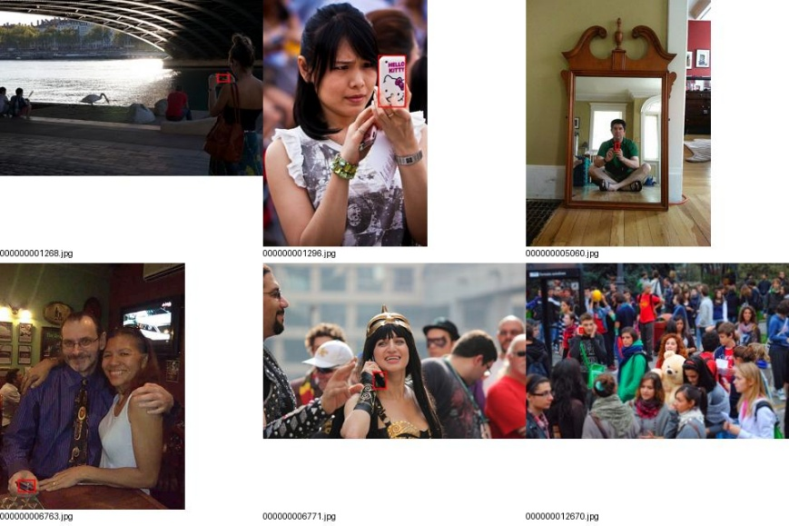
VỊ TRÍ CHÈN HÌNH MINH HỌA
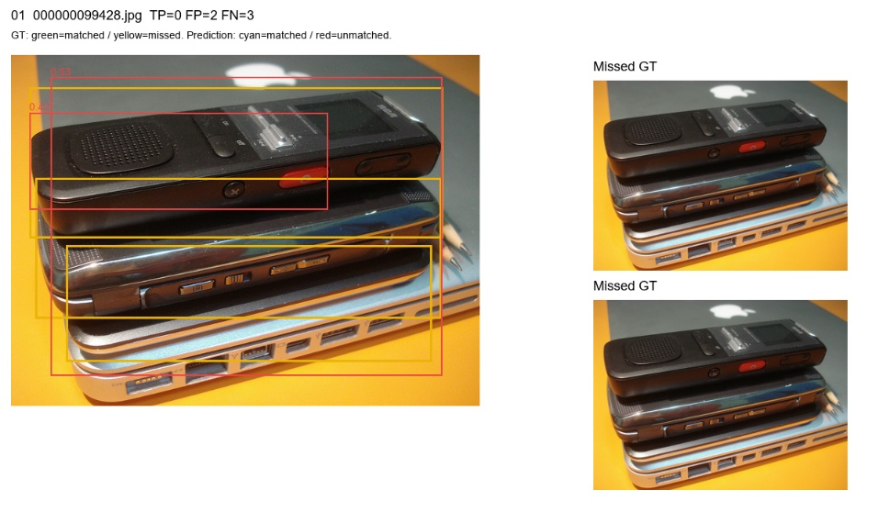
Hình MC01-01. Một số ảnh mẫu của tập dữ liệu với khung nhãn đánh dấu vị trí điện thoại.
Hình MC04-01. Ví dụ dự đoán chưa khớp với nhãn gốc khi các điện thoại xếp chồng và che khuất nhau. Kết quả đánh giá trên riêng ảnh này: TP = 0, FP = 2, FN = 3.
Trong ảnh:
- Khung vàng: nhãn gốc chưa được dự đoán khớp.
- Khung đỏ: dự đoán không khớp nhãn theo tiêu chí đánh giá.
- Kết quả riêng ảnh này: TP = 0, FP = 2, FN = 3. Mô hình có phát hiện nhưng khung chưa khớp đủ với nhãn.

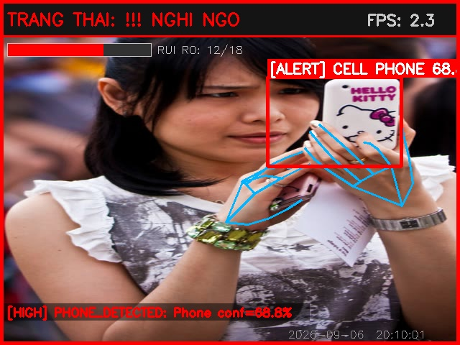
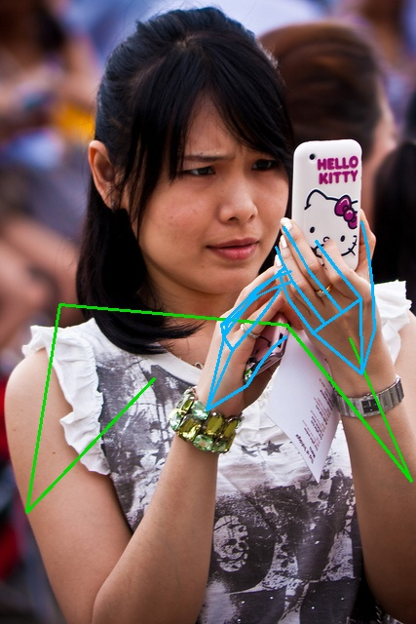
Hình MC06-01. Kết quả xác định điểm mốc cơ thể và bàn tay bằng MediaPipe Pose và Hands trên ảnh kiểm tra kỹ thuật.
Hình MC07-01. Ảnh được hệ thống tự động lưu khi phát cảnh báo PHONE_DETECTED trong kiểm thử tích hợp bằng video tạo từ ảnh mẫu lặp lại.
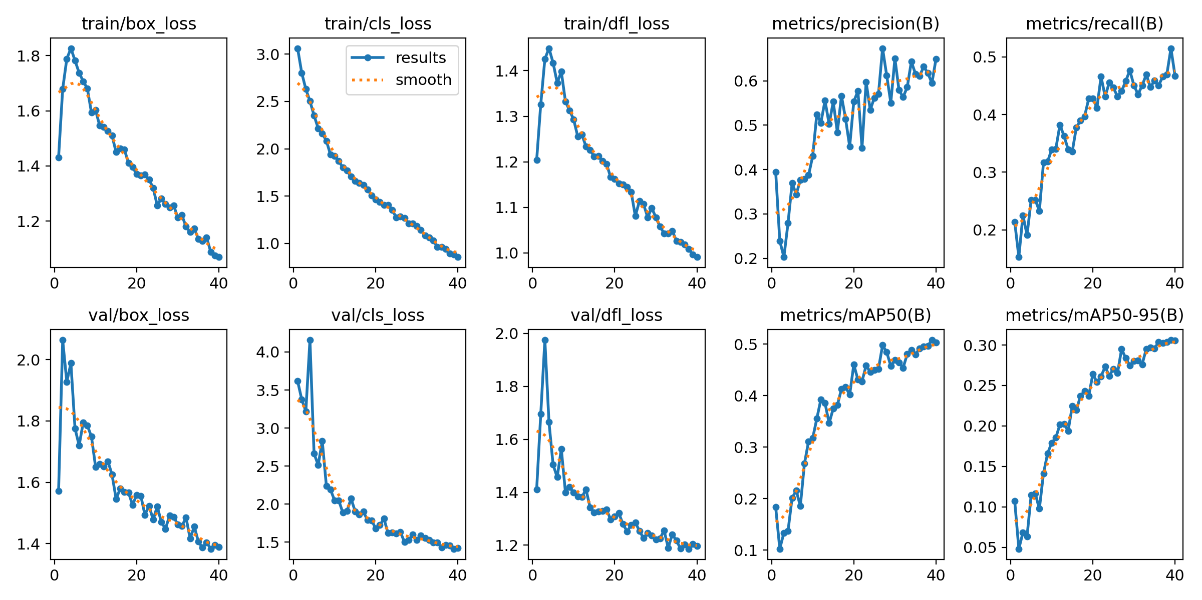
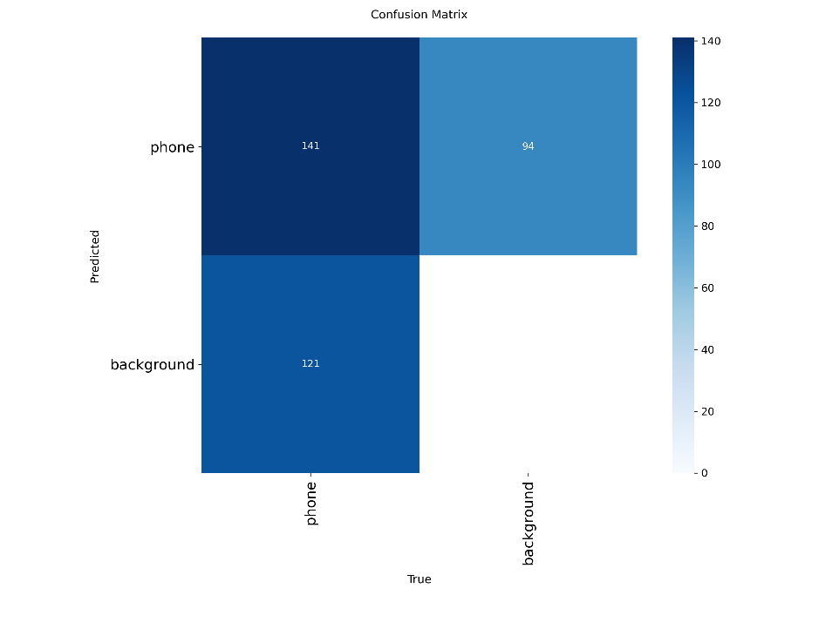
Hình MC11-01. Diễn biến loss trên tập huấn luyện và validation, cùng các chỉ số Precision, Recall, mAP@0.5 và mAP@0.5:0.95 trên validation qua 40 epoch của lần huấn luyện phone_v3_colab.
Hình MC11-02. Ma trận nhầm lẫn trên tập validation do lần huấn luyện Colab lưu lại. Trục ngang biểu thị nhãn thực tế, trục dọc biểu thị dự đoán.

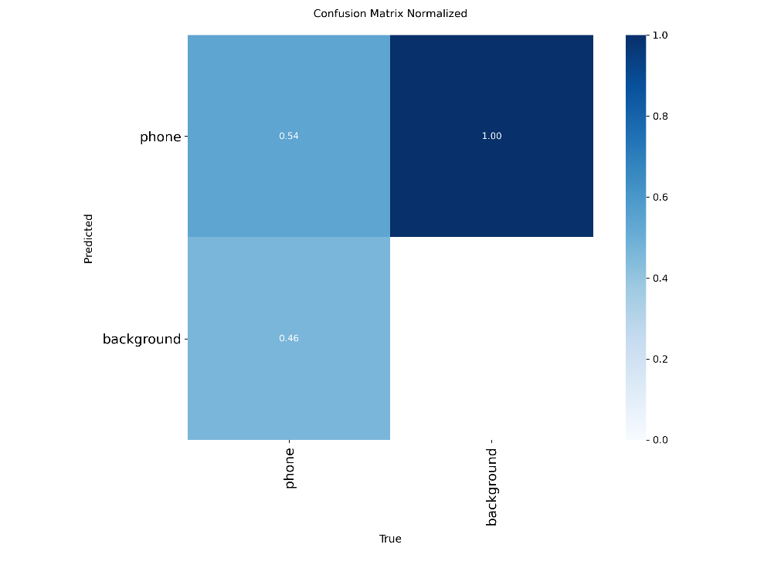
Hình MC11-03. Ma trận nhầm lẫn chuẩn hóa theo cột từ kết quả validation của lần huấn luyện Colab. Các giá trị biểu thị tỷ lệ tương ứng trong từng cột.
MC09 – ứng viên âm tính/vật dễ nhầm
Chọn 3 ảnh tiêu biểu:
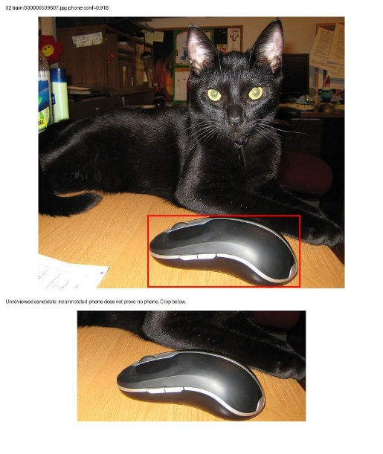
- Chuột máy tính bị nhận nhầm là điện thoại, confidence 0,918:

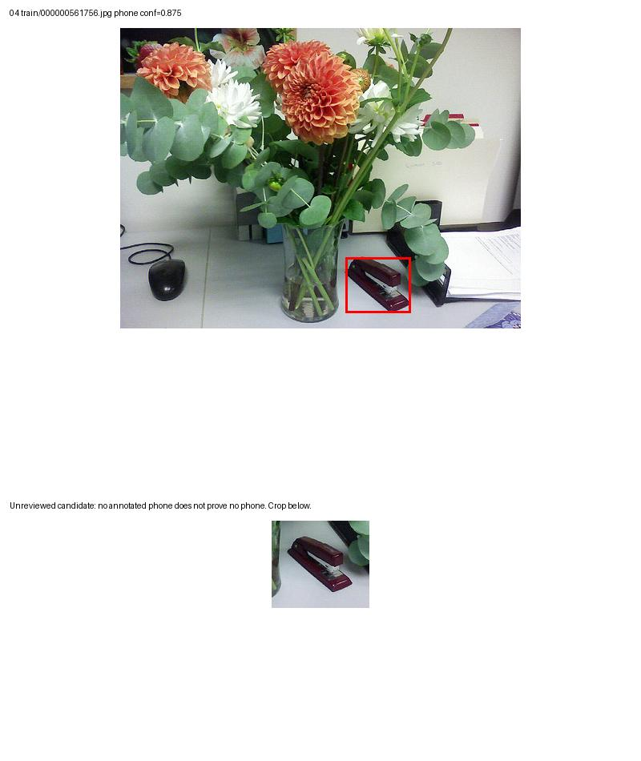
- Dập ghim bị nhận nhầm, confidence 0,875:

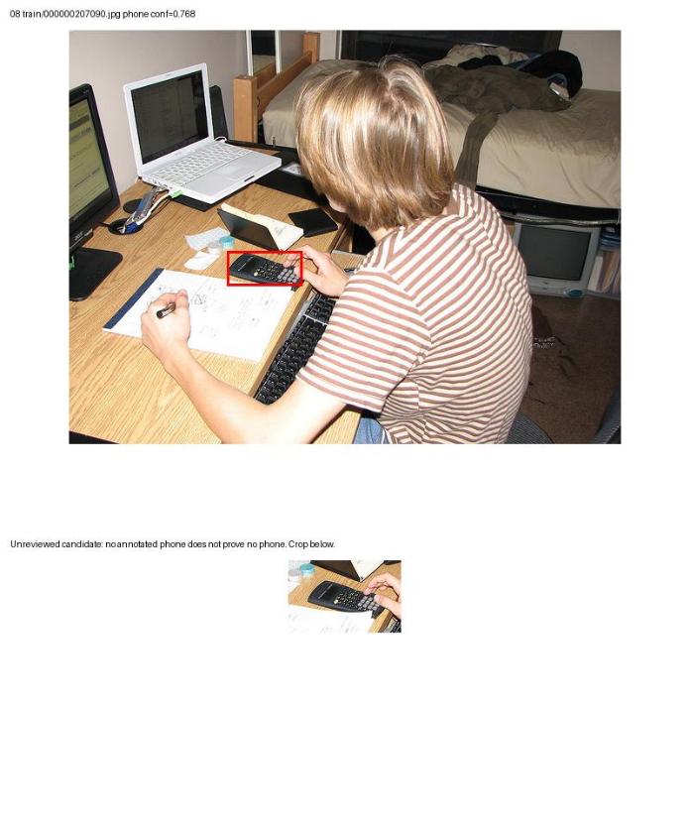
- Máy tính cầm tay/điều khiển có hình dạng gần điện thoại:
MC10 – kiểm thử sáu video độc lập
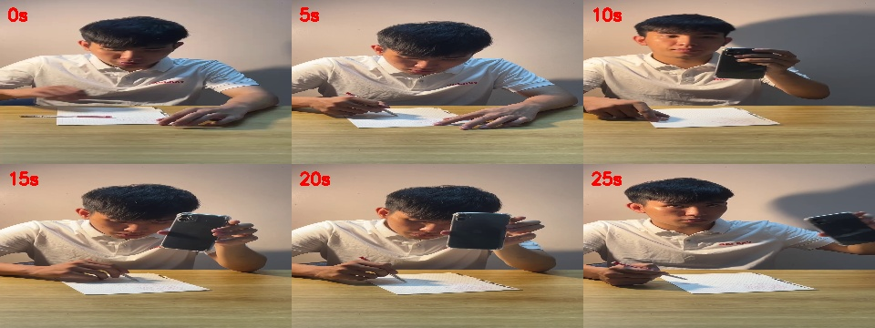
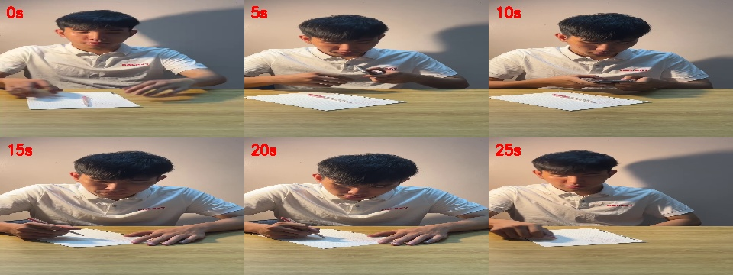
- Video 05: điện thoại xuất hiện khoảng 9,25–25,50 giây.
- Video 06: các khoảng 4,75–12,00; 24,75–40,50; 44,50–46,60 giây.

